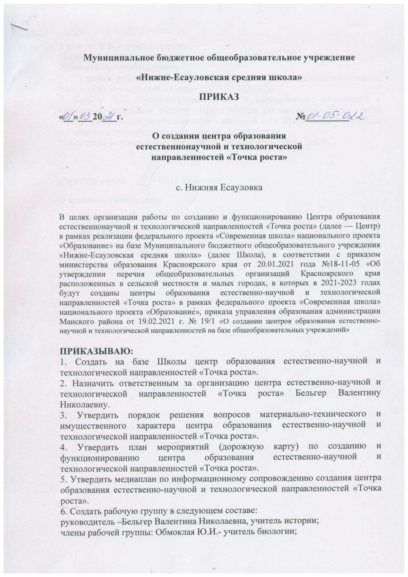Урюпина В.В. - учитель физики;

Зелинский А.А. - учитель информатики;

Хизовец В.А. - учитель химии.

7. Членам рабочей группы разработать план учебно-воспитательных, внеурочных мероприятий в Центре до 31.08.2021 года.

8. Бельгер В.Н. обеспечить размещение и своевременное обновление в специально созданном разделе «Центр «Точка роста» официального сайта школы в информационно-телекоммуникационной сети «Интернет» информации о создании и функционировании Центра «Точка роста».

9. Контроль за исполнением настоящего приказа оставляю за собой.

Директор школы Ю.И. Обмоклая

С приказом ознакомлены:

|  |  |
| --- | --- |
| В.Н.Бельгер | А.А.Зелинский |
| В.В. Урюпина | В.А. Хизовец |